Профорієнтаційна конференція “Recruitment Day”

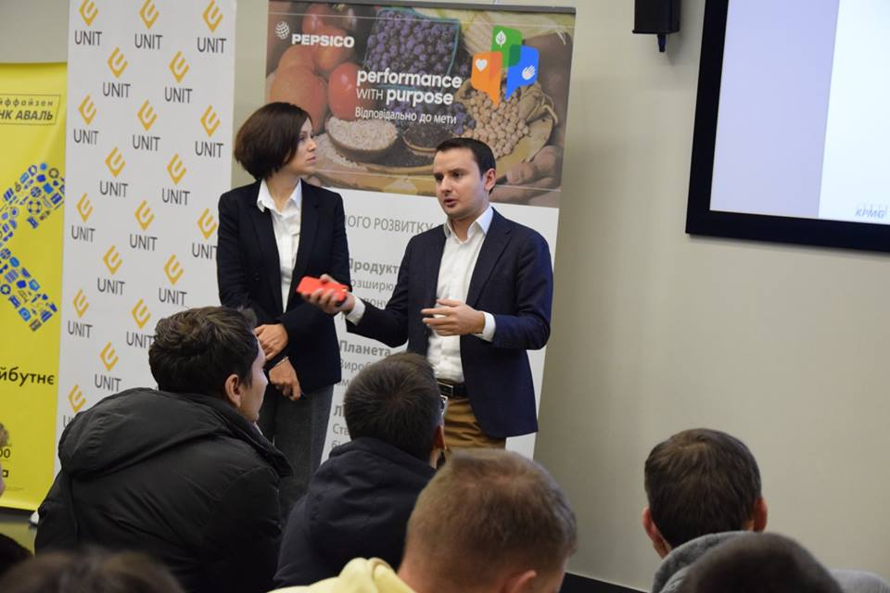
17 листопада 2018 року команда факультету економіки Дніпровського національного університета імені Олеся Гончара в числі 13 ЗВО регіону, прийняла участь в конференції “Recruitment Day” , яку проводили громадська організація “Молодь Дніпра” спільно з компанією UGEN. Цей захід проводиться для роботодавців та студентів, які бажають розпочати свою кар'єру у компанії своєї мрії.
UGEN для студента:
Можливість знайти першу роботу;
Тренінги від провідних роботодавців;
Квести на території компаній-роботодавців;
Recruitment Das;
UGEN для роботодавця:
Платформа для пошуку персоналу;
Організація квестів в компаніях;
Розробка стратегії бренду роботодавця;
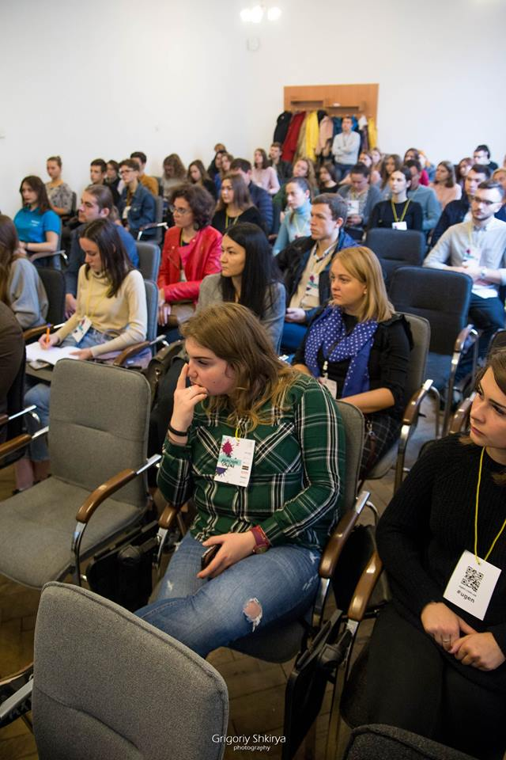
В заході прийняли участь такі компанії: JTI, METRO, Cash and Carry, MARS, MURKA, Альфабанк, Saluteira.
У першій частині конференції проводилися виступи спікерів з історією побудови успішної кар’єри, У другій – змагання команд у квесті з корисними призами. В третій – презентація можливостей розвитку від усіх компаній-учасників, вирішення міні-кейсів від компаній та співбесіди з HR. Компанії ознайомили майбутніх випускників з можливостями розвитку та надали пропозиції роботи та стажування.

